المملكة العربية السعودية  وزارة التعليم  الإدارة العامة للتعليم بمحافظة جدة  مكتب شرق  الثانوية الثالثة والأربعون |  | أسئلة اختبار مادة كيمياء (2-1)
 |  | اسم الطالبة
 |  | الفصل | ثاني ثانوي
 |  | التاريخ | / / 1445

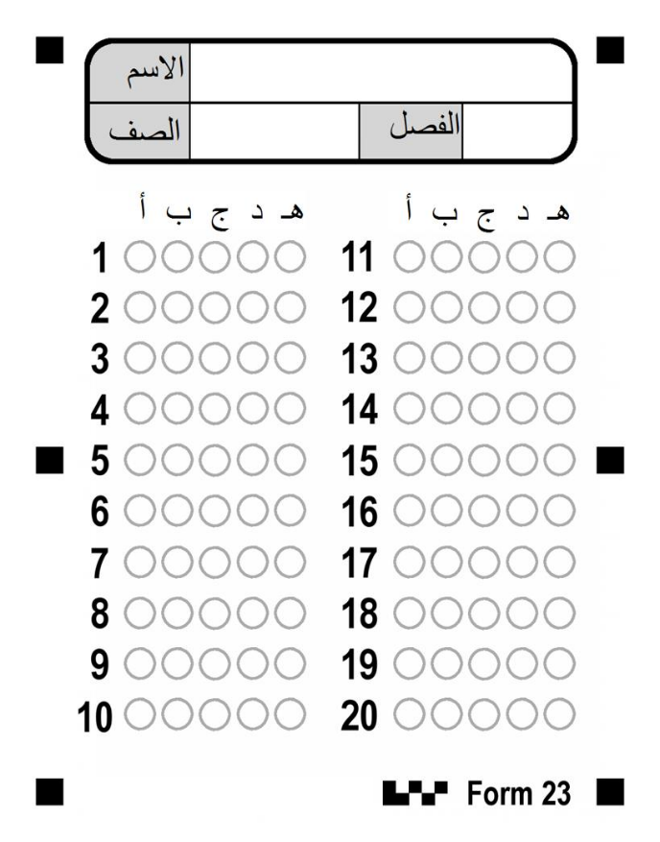
السؤال الأول : أسئلة الاختيار من متعدد اختاري الإجابة الصحيحة باختيار الحرف المناسب ثم تظليله بورقة الإجابة :
1 | الاسم العلمي لمركبMgSO4.7H₂O هو ...
 | أ | فلوريد الماغنيسيوم سباعي الماء | ب | كلوريد الماغنيسيوم سباعي الماء |  | ج | كلوريد الصوديوم سباعي الماء | د |  |  | كبريتات المغنيسيوم سباعي الماء
2 | إذا علمت أن الكتلة المولية لمركب كبريتات الصوديوم Na₂SO₄هي 124 g/mol فاحسبي النسبة المئوية بالكتلة لعنصر الكبريت في المركب . S=32
 | أ | 22.5 % | ب | 32.4 % | ج | 42.5 % |  | د |  |  | 25.3 %
3 | دراسة العلاقات الكمية بين المواد المتفاعلة والمواد الناتجة في التفاعل الكيميائي هو ...
 | أ | التغيرات الكيميائية | ب | الخواص الكيميائية |  | ج | الحسابات الكيميائية | د |  |  | المعادلات الكيميائية
4 | عدد مولات الأمونيا الناتجة من تفاعل 3 mol من النيتروجين مع كمية كافية من الهيدروجين حسب التفاعل التالي N₂+3H₂→2NH₃
 | أ | 2 | ب | 3 |  | ج | 5 |  | د |  |  | 6
5 | أي المركبات التالية صيغته الأولية تمثل صيغته الجزيئية ؟
 | أ | H₂O₂ | ب | C₆H₁₂ |  | ج | H₂O | د |  |  | C₆H₆
6 | الصيغة التي تبين أصغر نسبة عددية صحيحة لمولات العناصر في المركب هي ...
 | أ | الصيفة الكيميائية | ب | الصيغة الأولية |  | ج | الصيغة الجزيئية | د |  |  | صيغة الملح المائي
7 | الكتلة المولية لـ كربونات البوتاسيوم K₂CO₃ تساوي ... K=39 /C=12 / O=16
 | أ | 40 g/mol | ب | 65 g/mol |  | ج | 100 g/mol | د |  |  | 138g/mol
8 | عدد النسب المولية للتفاعل HCl + KOH → KCl + H₂O هو ..
 | أ | 30 | ب | 20 |  | ج | 18 |  |  | د |  |  | 12
9 | SiO₂+6HF→H₂SiF+2H₂O إذا تفاعل 0.67 mol من SiO2 و 2 mol من HF فإن المادة المحدد للتفاعل هي :
 | أ | SiO₂ | ب | HF |  | ج | H₂SiF |  |  | د |  |  | H₂O
10 | مركب كتلته المولية 42 g/mol و صيغته الأولية CH₂ فإن صيغته الجزيئية هي C₃H₆. C=12 / H=1
 | أ | صح | ب | خطأ
11 | يستخدم الملح المائي كمجفف لحفظ المواد من الرطوبة .
 | أ | صح | ب | خطأ
12 | الأملاح المائية مركبات أيونية صلبة فيها جزيئات ماء محتجزة .
 | أ | صح | ب | خطأ
13 | أول خطوة في حل حسابات المعادلات الكيميائية هي إيجاد عدد المولات .  7  7
 | أ | صح | ب | خطأ

السؤال المقالي / أ) لماذا نستخدم فائضا من مادة متفاعلة ؟
......................................................................................
- أكملي الفراغات التالية:
- يمكن إزالة جزيئات ماء التبلور من
الملح المائي بـ ............................ الملح اللامائي
- يتوقف التفاعل الكيميائي عندما ................................

ج) اوزني المعادلة الكيميائية التالية :
O₂ → CO₂ + H₂O C₃H₈ +
المملكة العربية السعودية  وزارة التعليم  الإدارة العامة للتعليم بمحافظة جدة  مكتب شرق  الثانوية الثالثة والأربعون |  | أسئلة اختبار مادة كيمياء (2-1)
 |  | اسم الطالبة
 |  | الفصل | ثاني ثانوي
 |  | التاريخ | / / 1445
انتهت الأسئلة
دعواتي لك بالتوفيق
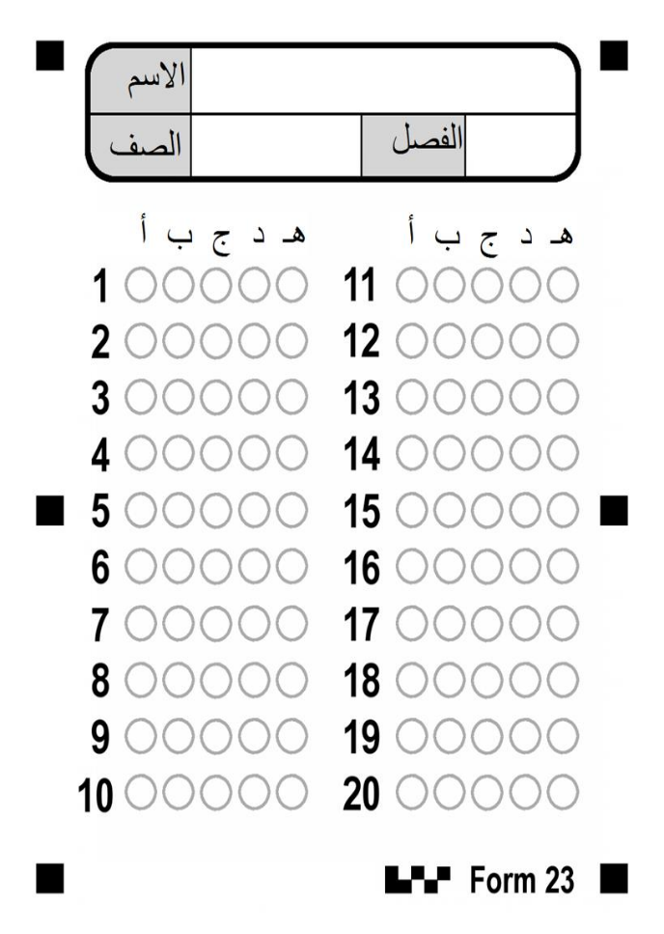
السؤال الأول : أسئلة الاختيار من متعدد اختاري الإجابة الصحيحة باختيار الحرف المناسب ثم تظليله بورقة الإجابة :
1 | الاسم العلمي لمركب CaCl₂.2H₂O هو ...
 | أ | فلوريد الماغنيسيوم ثنائي الماء | ب | كلوريد الماغنيسيوم ثنائي الماء |  | ج | كلوريد الكالسيوم ثنائي الماء | د |  |  | فلوريد الصوديوم ثنائي الماء
2 | إذا علمت أن الكتلة المولية لمركب N₂O₃ هي 46 g/mol.فاحسبي النسبة المئوية بالكتلة لعنصر النيتروجين في المركب .N=14
 | أ | 44.75 % | ب | 46.7 % | ج | 28.1 % |  | د |  |  | 36.8 %
3 | دراسة العلاقات الكمية بين المواد المتفاعلة والمواد الناتجة في التفاعل الكيميائي هو ...
 | أ | التغيرات الكيميائية | ب | الحسابات الكميائية |  | ج | الخواص الكيميائية | د |  |  | المواد الكيميائية
4 | عدد مولات الأمونيا الناتجة من تفاعل 4 mol من النيتروجين مع كمية كافية من الهيدروجين حسب التفاعل التالي N₂+3H₂→2NH₃
 | أ | 4 | ب | 6 |  | ج | 8 |  | د |  |  | 10
5 | الصيغة الأولية لمركب الإيثيلين C₂H₄ هي ...
 | أ | C₂H₄ | ب | CH₂ |  | ج | C₂H₂ | د |  |  | C₃H₆
6 | الصيغة التي تعطي العدد الفعلي للذرات من كل عنصر في جزيئ واحد من المادة هي ...
 | أ | الصيغة الكيميائية | ب | الصيغة الأولية |  | ج | الصيغة الجزيئية | د |  |  | صيغة الملح المائي
7 | الكتلة المولية لـ كربونات البوتاسيوم Na₂CO₃ تساوي ... Na=23 /C=12 / O=16
 | أ | 106 g/mol | ب | 100 g/mol |  | ج | 65 g/mol | د |  |  | 40 g/mol
8 | عدد النسب المولية للتفاعل 2Mg + O2 → 2MgO هو
 | أ | 4 | ب | 6 |  | ج | 20 |  |  | د |  |  | 25
9 | SiO₂+6HF→H₂SiF+2H₂O إذا تفاعل 0.67 mol من SiO2 و 2 mol من HF فإن المادة المحدد للتفاعل هي :
 | أ | SiO₂ | ب | HF |  | ج | H₂SiF |  |  | د |  |  | H₂O
10 | الصيغة الأولية هي التي تبين أصغر نسبة عددية صحيحة لمولات العناصر في المركب .
 | أ | صح | ب | خطأ
11 | يستخدم الملح اللا مائي كمجفف لحفظ المواد من الرطوبة .
 | أ | صح | ب | خطأ
12 | سائل عديم اللون كتلته المولية 60.01 g/mol و صيغته الأولية NO فما صيغته الجزيئية . N=14 / O=16
 | أ | N₂O₂ | ب | N₂O NO₂ N₂O₃
13 | أول خطوة في حل حسابات المعادلات الكيميائية هي إيجاد كتل المواد المتفاعلة .  7  7
 | أ | صح | ب | خطأ

السؤال المقالي / أ) لماذا نستخدم فائضا من مادة متفاعلة ؟
......................................................................................
- أكملي الفراغات التالية:
- يمكن إزالة جزيئات ماء التبلور من
الملح المائي بـ .......................... الملح اللامائي .
- يتوقف التفاعل الكيميائي عندما ...............................

ج) اوزني المعادلة الكيميائية التالية :
O₂ → CO₂ + H₂O C₃H₈ +

انتهت الأسئلة
دعواتي لك بالتوفيق

